ROUSS’EVASION propose une sortie à

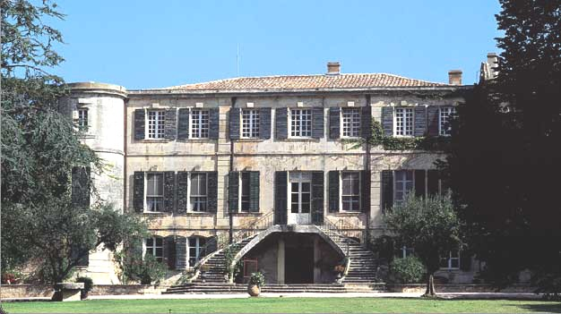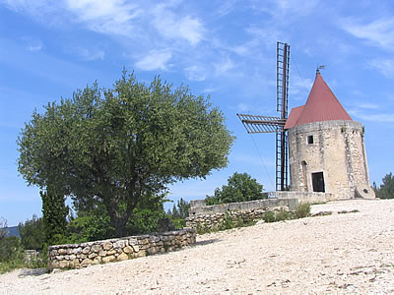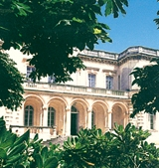
Fontvieille, du moulin aux châteaux

LUNDI 10 Octobre 2011

Arrivée à Fontvieille à l’heure du marché et puis découverte du célèbre « Moulin de Daudet », choisi en 1935 pour y créer un musée Alphonse Daudet. Ce moulin, avec encore tout son mécanisme d'origine est le seul à posséder :"une pièce du bas, basse et voûtée comme un réfectoire de couvent", telle que l'auteur le décrit dans les "Lettres de mon Moulin".

De là, une balade vers le Château de Montauban, superbe bâtisse à façade à pignon du début du XIXème siècle, lieu de repos de l’écrivain, nous mettra en appétit pour un déjeuner provençal servi au mas !

Au cours de l’après-midi, visite des jardins du Château d’Estoublon, domaine viticole et oléïcole d’exception du XVIII ème, cadre du film « Les gens de Mogador ». L’histoire des lieux vous sera contée dans le parc et la chapelle romane.
Ce domaine produit des huiles monovariétales d'une très grande qualité, et des vins AOC caractéristiques des vignobles des Alpilles, issus de la culture biologique. Une initiation peut vous être proposée.

Sur le chemin du retour, nous localiserons les fameuses « hypogéees » du Castellet.

Retour à Rousset en fin d’après-midi.

PRIX :45 EUROS
----------------------------------------------------------------------------
Coupon-réponse à retourner (FONTVIEILLE)
Nom, prénom, adresse, n° téléphone des participants
------------------------------------------------------------------------
---------------------------------------------------------------------------------------------------------------------------------------------------------------------------------------------------------------------------------------------------------------------------------------------------------------------------------------- Je joins mon règlement de ……………….à l’ordre de ROUSS’EVASION

ROUSS’EVASION tél : 04.42.29.18.68
B.P 62 e.mail : rouss-evasion@wanadoo.fr
13790 ROUSSET

